IT行业薪酬变化分析报告

**尹超**

**大连理工大学软件学院 大连 116000**

**摘要：**IT行业作为当前最为火热的行业之一，其工作者的薪酬一直保持着一个上升的势头，对所有人来说，过去的一年都非常艰难。IT 行业也在这一年经历了风风雨雨，但由于各行各业对 IT 技能的需求不断增长，IT 从业人员对薪酬的总体满意度并没有太大变化。不过在当前经济面临一系列挑战的情况下，薪酬的变化也出现了一些变化，通过对近几年IT行业工作者的薪酬进行详细的分析，对工作者的角色进行分类，再使用一些可视化的手段，可以发现，IT 行业工作者薪酬的增幅幅度是在缓慢下降的，同时对于行业内不同等级工作的也有着不同的表现。此外IT 行业标准工资的增长率下降了 ，但更多的工资增长与绩效挂钩。

**关键词：**IT行业薪酬；涨幅下降；效绩挂钩；

1 引言

“我预测，三年之内，高科技企业的薪资会有一个明显的上扬，但是，这个上扬不会像2000年前后薪资增长那么快，这种上升是一种理性的增长。我觉得，它增长的速度要比其他产业快，甚至比汽车、房地产都要快，虽然这两年比它们慢。”季征这样说。在高科技行业中，他依然看好互联网、手机行业的薪资增长。从太和的调查来看，互联网薪资水平曲线是一年高，一年低，从整体的波动曲线来看，依然呈现出增长趋势。而且，互联网有着庞大的从业人群，整个行业的发展对薪水的拉动作用还是很大的，总量拉动，个体的薪酬就一定要涨。

从前几年来看，高科技行业发展很快，导致了竞争的加剧，利润减少，很多企业被淘汰出局，整体薪酬形势也逐渐走低。但是，我国高科技行业的整体发展水平与发达国家相比，还处在比较低的层次上。从长远来看，国家对这个行业也会有很多鼓励政策，这些都会导致IT行业的薪酬持续稳定地上涨，主要领域平均薪资都在增幅（见图1），从调查数据来看，IT职业经理人薪酬逐年上涨，而且上涨的幅度都在10%到30%之间，但是这种上涨薪酬与付出是一致的。企业在雇用职业经理人的时候，都会根据他的期望薪酬签订很严格的绩效考核协议，如果各项指标没有达到，那么你就走人。张廷文说:“作为职业经理人，决策层对他的要求和给出的薪酬是成正比的，如果我给你100万，但是所要求的业绩预期可能你自己都无法承受，你自然就去找其他的出路了。” IT行业薪酬与绩效越来越挂钩（见表1）。

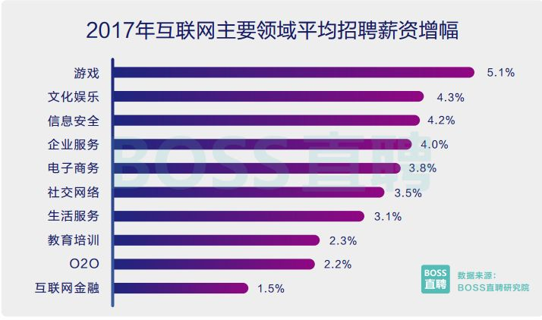

图1 2017年互联网主要领域平均招聘薪资增幅

表1 绩效年薪与目标完成度关系

目标完成度 绩效工资发放度

≤50% 20%

≤80% 20%+(完成率-50%)*2)

≤100% 完成率

≥100% 100%+(完成率-100%)*2

2 分析结果

IT行业的薪酬依然是一个上涨的状态，不过近几年来它的增长幅度趋向于一个下降的状态，这与当前经济的不景气有关，但也与从事IT行业的人才趋于饱和有着重大的关系。根据监测数据显示，2017年秋季对人才的需求量最多的是互联网/电子商务行业，计算机软件行业排在第五。很显然，随着互联网、移动互联网及新兴技术的逐步发展，IT相关行业对于专业人才的高密度需求只增不减[ 1 ]。同时随着IT行业的不断发展，类似于云计算，人工智能方向的迅速发展，这些新的就业方向在工资薪酬上有着更高的预期。拿2017年IT行业发展的趋势来说，物联网、AR/VR、自动化、大数据、云计算、人工智能在今年迅猛发展，让众人意识到，他们即将开启下一个时代。行业走在发展的前列，行业中人员的薪酬，当然不会低。

在IT行业内部，不同的职位所能拿到的薪酬也存在着巨大的差异（见图2），上层的管理人员能拿到的远远多于下层的人员，不同的城市IT行业工作人员的薪资也不同（见图3），一线城市的薪资涨幅是要高于二三线城市的。IT行业的薪酬与个人能力完全挂钩，能够拿到多少薪资很大程度上取决于个人能力。从人员方面来说，IT软件工程师是通用性人才，其不受行业发展的限制，而且也不受年龄和体力的影响，和医生、律师一样，年纪越大，经验越丰富，也就越值钱[ 2 ]。IT行业是一个需要不断自我挑战的行业，这就让很多人都想要进行尝试、挑战。IT行业的工作属于脑力劳动，需要不断的攻克难关，且在工作的过程需要不断的更新自己的技能知识，跟上时代的脚步。在该行业，从业者能够不断的突破自己，一步步的得到自我的提升。

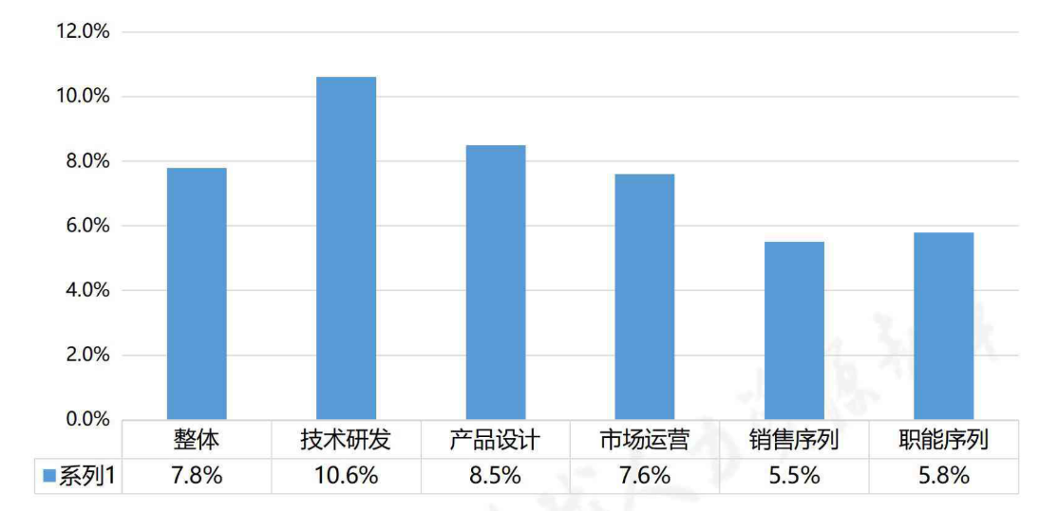

图2 不同职位薪资涨幅

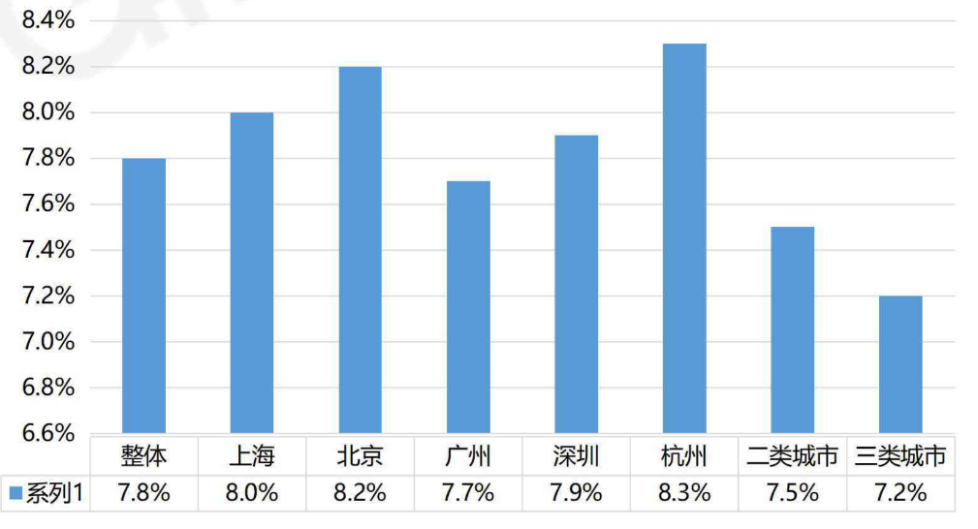

图3 不同城市薪资涨幅

3 分析方法

IT薪酬作为一种明显的数据，因此通过使用图表这种可视化的分析方式是最为有效的方法。通过在国研网上获取近几年的IT行业的薪资数据，通过图像进行分析（见图4）。同时对于IT行业内部的职位进行划分，以此获取更为精确的薪资变化分析，也通过这种方式分析薪资变化的整体以及部分变化的区别。

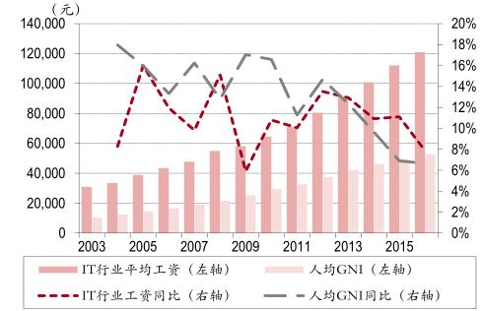

图4 IT行业平均工资变化

4 结论

IT行业的薪酬在总体上的上涨趋势是依旧不变的，但最近几年的增幅幅度有所下降，但在一些新的方向的从业人员，比如云计算、人工智能等，他们的薪资涨幅依然保持较高的水平，IT行业的变化，云计算行业增长趋势已日益明显。同时在IT市场对于人才要求也越来越高，单一的传统的技术也达不到雇主要求，多元的技术能力并且与创新技术结合才能达标，同时地域对于薪资的影响也是显而易见的，在IT行业集中以及发达的区域，从业者的薪资涨幅是要大于那些二三线的城市的。

参考文献

[1]陈琳. 中国IT行业人才需求简析[J]. 江苏科技信息:学术研究, 2011(12).

[2]陈维华, 孙惠丽. 关于IT行业从业人员继续教育路径的思考[J]. 中国市场, 2015, 000(020):200-201.